6.肉种鸡智能化叠层笼养集成技术

摘要：本技术针对传统肉种鸡平养模式中存在的土地与空间利用率低、疾病交叉感染风险高、生产效率与经济效益受限、环境控制精度不足等核心问题，集成创新了以“A型三层阶梯式笼养系统”为空间载体，以“物联网智能化管理平台”为智能化控制中枢的现代化养殖模式。通过应用自动化环境控制系统、精准饲喂系统、自动清粪系统,并配套高效人工授精技术，实现了对养殖环境、鸡群健康、生产性能的实时监测与智能调控。该技术使种鸡养殖土地利用率提升约30%，人均管理效率提高1500-2000只，种蛋受精率稳定在92.5%以上，产蛋高峰期延长至15周，显著优于行业标准。通过“公司+示范园区+农户”模式，近三年在陕西省渭南、咸阳、宝鸡等地带动142户商品肉鸡养殖户，年出栏商品肉鸡3200万羽，户均年增收20余万元，有效推动了区域家禽产业的高质量与可持续发展。
一、技术概述
(一)背景情况
我国白羽肉鸡产业种源关键环节的生产效率与生物安全水平直接影响全产业链的竞争力。传统的平养模式存在土地占用大、鸡群均匀度难控制、疾病（如球虫病）易发、人工授精普及难、环境调控粗放等问题，制约了产业增效与升级。为解决上述痛点，蒲城好邦种禽有限公司在引进国际先进AA+肉种鸡品种的基础上，结合国内实际，研发并集成了本技术体系，旨在通过设施现代化、管理智能化、生产标准化，实现肉种鸡养殖的高产、稳产、安全与高效。
(二)推广应用情况
该技术自2021年在蒲城好邦种禽有限公司（10万套规模）成功实践并验证成效后，迅速在陕西省及周边同类地区进行示范推广。
1.推广区域：
主要以陕西省渭南市（蒲城县、澄城县、富平县、大荔县、合阳县等）、咸阳市（礼泉县、永寿县、旬邑县等）、宝鸡市（眉县）为核心区域。
2.推广规模：
近三年来，通过“公司+示范园区+战略合作养殖户+乡村振兴”模式，直接带动发展专业商品肉鸡养殖户142户，新建或改造标准化鸡舍310余栋，带动商品肉鸡存栏500多万羽，年出栏总规模达到3200万羽。
3.合作推广：
该模式作为标准化示范场的核心经验，正与各级农业畜牧技术推广部门合作，通过现场观摩、技术培训等方式进行广泛示范与推广。
(三)技术效果
增加产量与提升品质：64周饲养期内，套均产蛋192枚，套均合格种蛋181枚，入孵蛋健雏率达86.9%以上。种蛋受精率92.5%、产蛋率73.18%、高峰期产蛋率89.29%，均超过行业标准。鸡苗质量显著提升，合作农户使用好邦鸡苗后，欧洲效益指数（EPI）从390提升至510。
1.节约成本与提高效益：
- 土地节约：立体笼养使每平方米养殖量达5.58只，较平养模式（约3.93只/㎡）提升42%。
- 人工节约：自动化设备与智能化管理使单位人均养殖量提升1500-2000只/人，大幅降低人工成本。
- 饲料与物资节约：精准饲喂减少浪费；人工授精技术提高公鸡利用率，减少非生产性公鸡饲养量。
综合效益：示范场2023年实现净利润583万元。合作养殖户因成活率提升（达97.85%）、料肉比降低（至1.44:1）、出栏天数缩短（至40天），户均年增收20余万元。
2.保护生态与环保：
- 环境友好：场区选址科学，远离居民区，配套自动清粪系统，粪便由专用车辆运至第三方无害化处理中心，减少面源污染。
- 资源节约：一是标准化鸡舍的建设发挥环控设施最大效能，根据当地气候、环境等自然因素，综合考虑环控设备的效能以及销售、运输等特点，总结推广了独栋鸡舍建设标准为1176㎡，即鸡舍长84m、宽14m的标准化圈舍，每栋圈舍可养殖2.5万羽肉鸡，每平方米可养殖21.25只肉鸡，环控设备能发挥最大效能，避免造成资源浪费；二是在肉鸡销售时可以保证在最短的时间完成装车运输（每辆车装鸡2500只，每栋圈舍需10辆车），节省人力物流等成本，最大程度做到全进全出。三是鸡舍采用外墙保温技术，结合鸡群自身产热，冬季无需额外燃料供暖即可维持18-20℃适宜温度，节约了天然气等能源消耗。
(四)入选和获奖情况
蒲城好邦种禽有限公司凭借本技术模式，于2023年被农业农村部认定为“国家级畜禽养殖标准化示范场”。
二、技术要点
本技术是一个集成了建筑工艺、设施装备、数字技术和生物管理的综合性系统。
（一）高标准笼养设施系统
1.鸡舍结构：采用砖混结构，外墙铺设容重25kg/m³的专用保温聚苯板，屋面使用100mm厚阻燃泡沫彩钢复合板，达到B2级防火要求，实现良好保温隔热。
2.笼具系统：采用A型三层四列阶梯式高标准笼具，为鸡只提供独立空间，便于管理和观察。
（二）智能化精准管控系统
1.环境智能控制（环控）系统：引进以色列AC20003G版环境控制系统，集成温度、湿度、二氧化碳、氨气等传感器，自动联动控制风机（每栋12台50英寸风机）、水帘（总面积112㎡）、导流板、小窗等设备，精准维持舍内最佳环境。
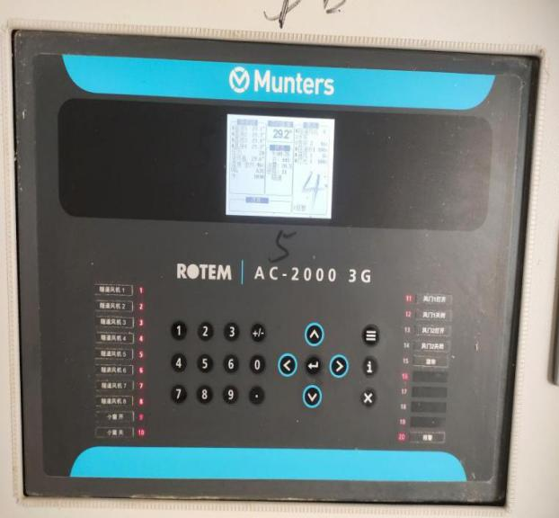
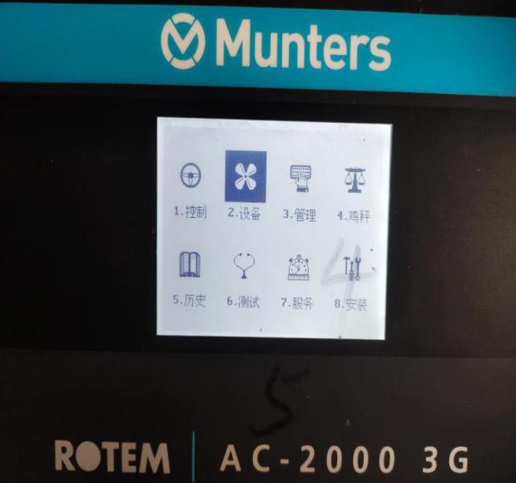

智能化环控系统
2.精准饲喂系统：采用“中央料塔+背负式上料行车”模式。行车配备伺服电机和步进电机直驱绞龙，实现99档精准控料与均匀布料，满足不同日龄种鸡营养需求。
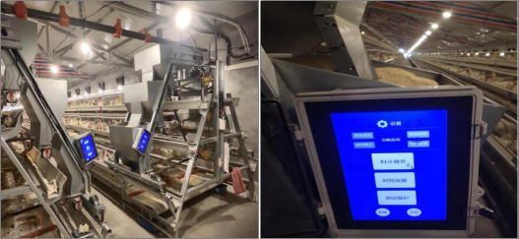
行车式种鸡精准喂料系统
3.自动饮水系统：使用球阀式乳头饮水器，360度出水，水量120mL/分钟，每3-5天自动清洗水线，保障饮水清洁。
4.自动清粪系统：每层笼底配备纵向清粪带，舍外配套横向与斜向输送带，一键启动，实现粪便日产日清，减少氨气与疾病。
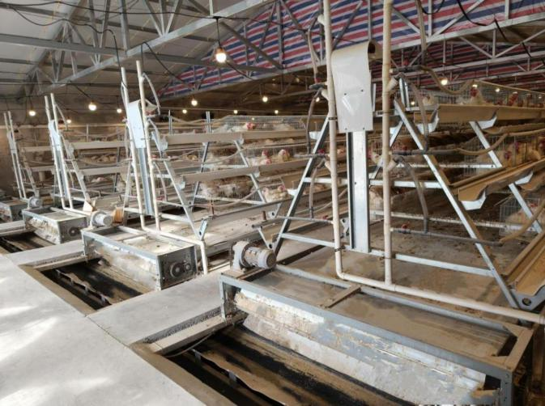
传送带式自动清粪系统
5.自动照明系统：采用可调光LED灯，根据种鸡生长阶段编程控制光照时长与强度。
（三）物联网数据管理平台
集成“实时监控、设备管理、报警配置、数据追溯、数据分析”等功能，通过电脑或移动端远程管理鸡舍，实现报警提醒、日常事务统计、历史数据查询与分析，为决策提供支持。
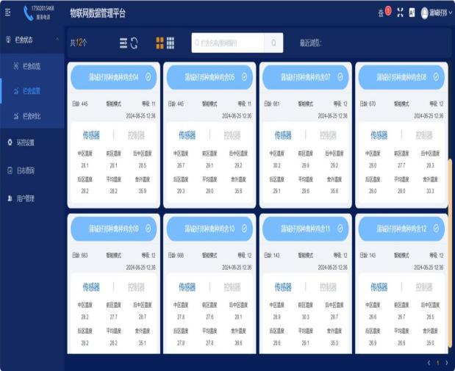
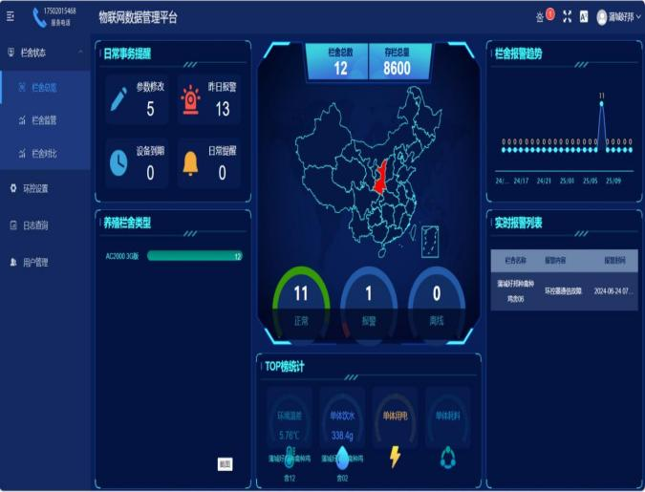
物联网数据管理平台
（四）高效生物安全体系
- 严格分区管理（生活区、生产区、辅助区完全分离）。
- 执行全面消毒制度（人员、车辆、环境、空舍消毒）。
- 实施严格的引种管理、免疫程序和疫病监测。
- 控制生物媒介（灭鼠、灭蝇），禁止饲养其他家畜。
- 病弱鸡及粪污处理均交由有资质的第三方进行无害化处理。
（五）核心繁育技术
人工授精技术：全场采用笼养人工授精。公鸡每2-3天采精一次，精液1:1稀释；母鸡每5天输精一次，输精量0.018-0.02mL，种蛋受精率稳定在92%-95%，且92%以上高受精率维持时间超过30周。
三、适宜区域
本技术模式适用于水源充足、电力供应稳定、饲料资源丰富、交通运输便利的广大地区，尤其适合致力于发展规模化、标准化、现代化家禽产业的地区。在土地资源相对紧张的地区，其节地优势更为明显。
四、注意事项
1.本技术依赖：成功应用本技术需配备熟悉自动化设备和熟悉畜牧兽医的专业技术团队，特别是人工授精技术和智能化系统的操作与维护。
2.需精细评估前期投入：高标准笼养舍、全套自动化设备及物联网系统的初始建设投资较大，需进行充分的经济效益评估。
3.生物安全是生命线：必须建立并严格执行全方位的生物安全管理制度，任何环节的疏漏都可能导致重大风险。
4.电力保障至关重要：高度自动化的系统对电力供应的稳定性要求极高，必须配备可靠的备用发电设备。
5.配套产业要完善：需确保有专业的饲料供应、粪污无害化处理、鸡苗销售等配套产业链支持。
五、技术依托单位
（一）陕西省畜牧技术推广总站
联系地址：西安市未央路28号
邮政编码：710016
联 系 人：张眉
联系电话：029-86289848
电子邮箱：553085752@qq.com
（二）蒲城好邦种禽有限公司
联系地址：渭南市蒲城县椿林镇万兴村一组
邮政编码：715500
联 系 人：黄朝坤
联系电话：15384538700
电子邮箱：hck21@216.com

